GUÍA N°3 RELIGIÓN EVANGÉLICA “JACOB Y ESAÚ, DOS HERMANOS EN CONFLICTO”
Nombre_____________________________________________ Curso 3° Año____ Fecha ___________
Objetivo Aprendizaje 3: Reconocer circunstancias que Dios utilizo en pro de un cambio, en el carácter de Jacob y Esaú.

Actividad I.
Lee con mucha atención, en voz alta, el siguiente relato bíblico. Además
Puedes ver esta hisyoria aquí: https://www.youtube.com/watch?v=dsPQQ2Go9lM

Pasados algunos años. Isaac, ya era un adulto, quería bendecir a su hijo mayor. Llamó a Esaú y le pidió que saliera a cazar y preparara su comida preferida. Después recibiría la bendición prometida. Rebeca escuchó la conversación, llamó a Jacob y le contó lo que había ocurrido. Ella quería que Jacob recibiera la bendición porque ella amaba más a Jacob. Entonces, ella misma preparó el cabrito asado, de la manera como a su esposo le gustaba. Isaac ya era muy anciano y estaba ciego, de manera que su mamá preparó pieles para poner sobre el cuerpo de Jacob, dejándolo velludo y con olor a Esaú.
Cuando el cabrito asado estuvo listo, Jacob lo llevó a su padre.
–¿Quién es? –preguntó Isaac.
–Soy Esaú, tu hijo mayor –dijo Jacob.
Isaac desconfió y pidió a Jacob que se acercara para que pudiera palparlo, porque no podía verlo. Jacob obedeció. Isaac se quedó confundido. La voz era de Jacob, pero el cuello y las manos eran de Esaú. Entonces, comió el asado y después bendijo a Jacob pensando que era Esaú. Cuando Esaú volvió, pidiendo la bendición que le correspondía, Isaac percibió lo que había ocurrido y contó a su hijo Esaú que Jacob lo había engañado. Esaú se quedó muy enojado y juró matar a Jacob. Cuando Rebeca supo eso, se puso muy preocupada y rápidamente ayudó a Jacob a huir de la casa. Dijo que él debería buscar a su hermano Labán, su tío, y encontrar una esposa entre las jóvenes de su familia.
Jacob nunca pensó que por su engaño jamás volvería a ver a su madre, todos quedaron muy tristes.
Esta historia nos hace reflexionar en que muchas veces por vivir solo un momento, arriesgamos las cosas que en verdad importan, y a veces se pierden para siempre. Seamos prudentes antes de tomar una decisión y pensemos antes de hablar.
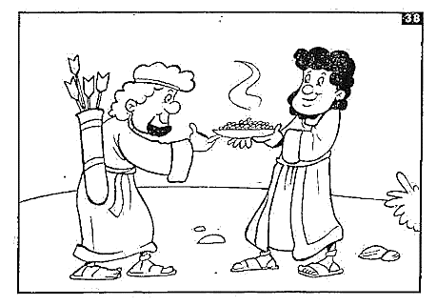

¡Cuidemos lo que decimos!
Esaú vendió la bendición del primogénito a su hermano Jacob por un guisado de lentejas.

Actividad II. Nombra 3 situaciones que afectaron la relación entre los hermanos Esaú y Jacob, y menciona que aspectos en la vida de ambos cambiarías para que los hermanos sean unidos.

__________________________________________________________________

__________________________________________________________________

Actividad III. Jacob mintió para recibir la bendición de su padre. Encuentra las palabras escondidas y recuerda que la mentira es pecado y trae consecuencias muy tristes.

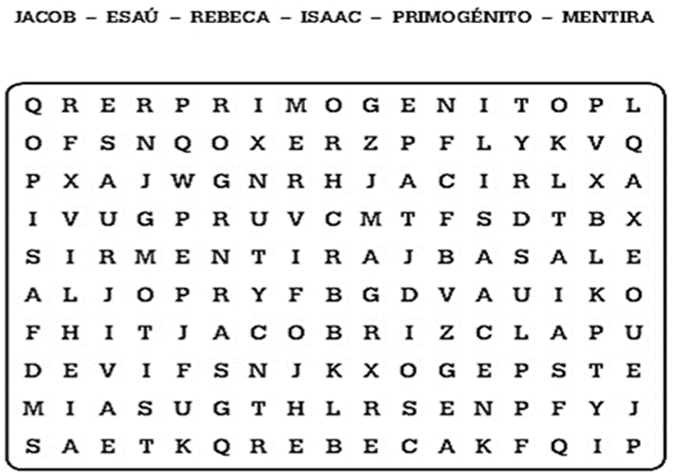

Actividad V. Reflexiona.
1.- Piensa en una actitud, conducta con la que hayas provocado tristeza a un miembro de tu familia. Te desafío a pedir perdón y rogar a Dios en oración que te ayude a colaborar en la armonía del hogar.
2.- Menciona al menos 3 actividades que realizas, para colaborar en las tareas del hogar.

¡Te animo a enviar fotos del desarrollo de la guía o videos en donde estás trabajando!
¡DIOS te bendiga y te guarde!

